Utilización de formularios
Un formulario web nos sirve para enviar, tratar y recuperar datos que son intercambiados entre un cliente (navegador) y un servidor web.
Un formulario en HTML se define mediante etiquetas.
<form>
Elementos (controles, campos)
</form>
Campo de texto:
<input type="text" name="nombre" id="identificador" value=”valor por defecto” size=”tamaño campo” maxlength=”tamaño máximo texto”>
Campo de texto contraseña
<input type="password" name="nombre" id="identificador" value=”valor por defecto” size=”tamaño campo” maxlength=”tamaño máximo texto”>
Texto largo
<textarea name="nombre" id="identificador" rows="filas" cols="columnas">Este texto va dentro....</textarea>
Campos ocultos
No son visibles en el formulario por el usuario, se utilizan para enviar al servidor información oculta al usuario
<input type= “hidden” name=”nombre” value = “valor”>
Lista de opciones
<select name="nombre" id="identificador" >
<option value=”valor enviado1” selected>Opción 1</option>
<option value=”valor enviado2”>Opción 2</option>
<option value=”valor enviado3”>Opción 3</option>
</select>
Botones de radio: Sólo se puede elegir un valor.
<input type="radio" name="nombre" value="valor enviado1" checked>Opción 1
<input type="radio" name="nombre" value="valor enviado2">Opción 2
<input type="radio" name="nombre" value="valor enviado3">Opción 3
Cajas de validación: Se pueden elegir múltiples valores.
<input type="checkbox" name="nombre1" id="identificador1"
value=”valor enviado1” cheked>Valor seleccionable1
<input type="checkbox" name="nombre2" id="identificador2"
value=”valor enviado2” >Valor seleccionable2
Botón de envío
<input type="submit" value="Texto del botón">

El botón envía los datos del formulario a la dirección que está puesta en el atributo action del <form>
Botón de borrado
<input type="reset" value="Texto del botón">
Botón normal
<input type="button" value="Texto escrito en el botón" onclick=”código”>
Para referirnos a un elemento de un formulario desde JavaScript podremos hacerlo del siguiente modo:

A través del name del campo

document.nombre_formulario.nombre_del_campo.propiedad

o utilizando el id de los elementos
document.getElementById("identificador").propiedad

propiedad: value valor almacenado en el campo
value.length longitud del valor del campo

Campos text

Por ejemplo: Formulario que recibe dos números y devuelve la suma
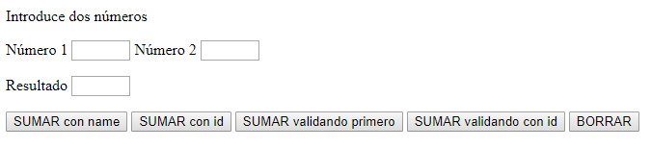
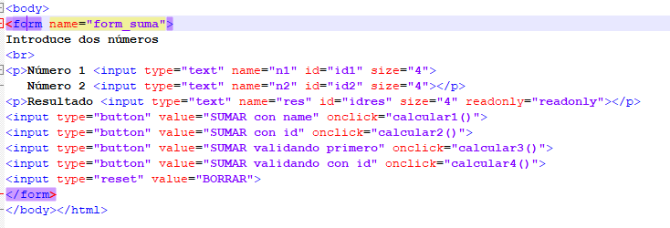
SUMAR con name
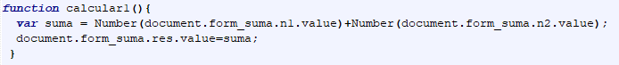
SUMAR con id
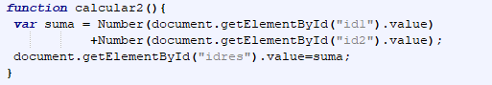
SUMAR validando primero
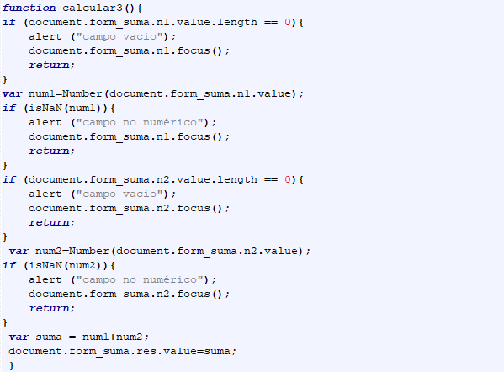
value.length para ver si han tecleado algo
focus() pone el foco en el campo
isNaN para ver si es númerico lo tecleado
Lo mismo pero accediendo a los elementos por su id
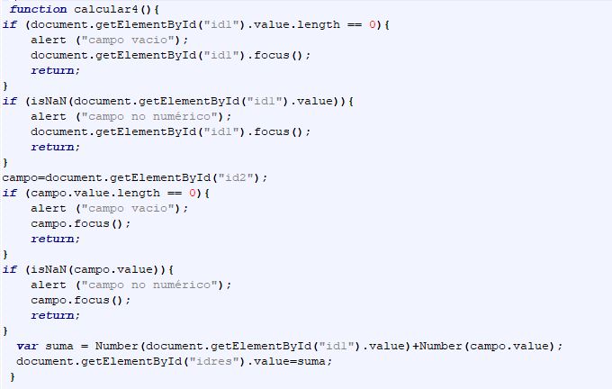
Ver Ejemplo 01

Listas de valores

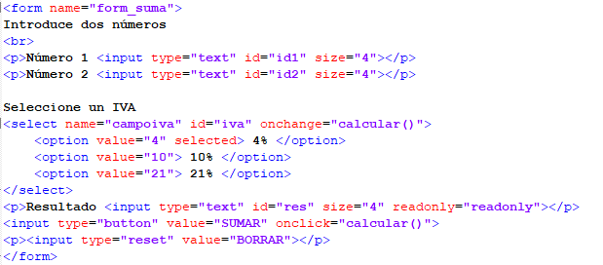
El campo de id=”iva” puede tomar los valores 4, 10 o 21 según se seleccione una de las opciones posibles

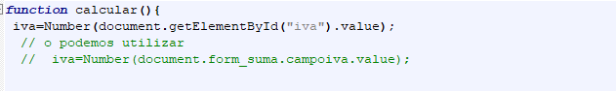

Ver Ejemplo 02

Checkbox

Para preguntar si un checkbox está seleccionado o marcado
document.nombre_formulario.nombre_del_check.checked
o
document.getElementById("identificador").checked
Puede ser true o false

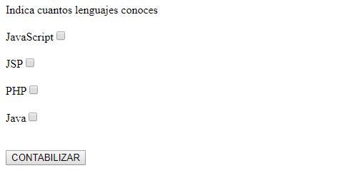
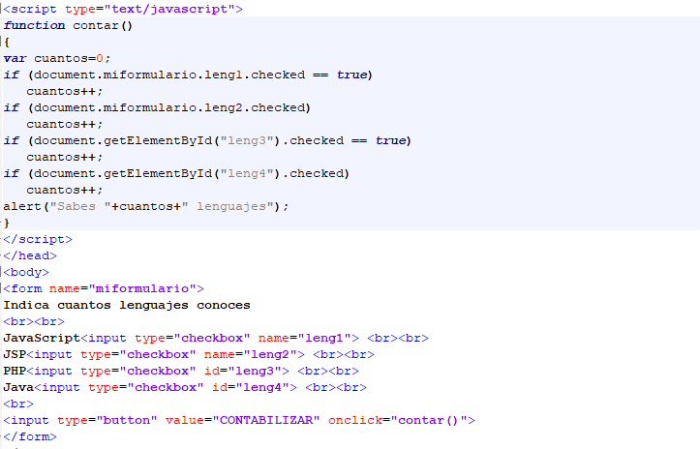
Veamos un caso en el que puede tener sentido que varios check tengan el mismo name
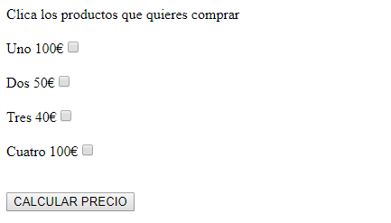
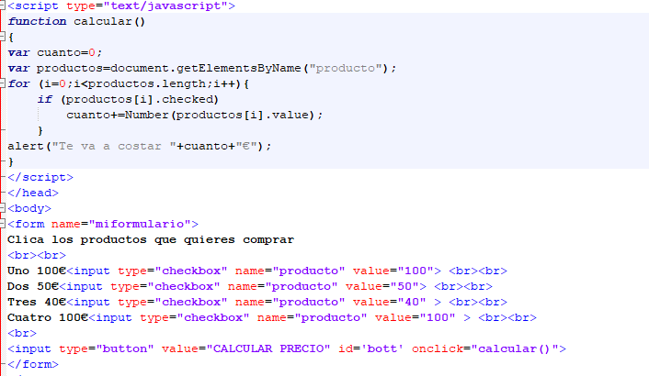
Podremos utilizar el método getElementsByName que devuelve una lista de todos los elementos con el mismo name e ir comprobando con un for el valor de cada uno

Ver Ejemplo 03 y Ejemplo 04

Botones de radio
Cuando utilizamos botones de radio querremos que se seleccione uno y solo uno del grupo. Para ello utilizaremos el mismo name para todos los botones del mismo grupo
Podemos preguntar cuántos posibles valores tiene
document. nombre_formulario.nombre_del_campo.length
Y podemos ir preguntando si está marcado o no cada botón de radio
document. nombre_formulario.nombre_del_campo [i].checked
puede ser true o false

También podemos utilizar el método getElementsByName que devuelve una lista de todos los elementos con el mismo name
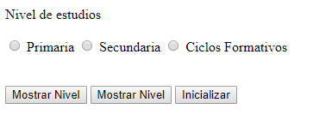

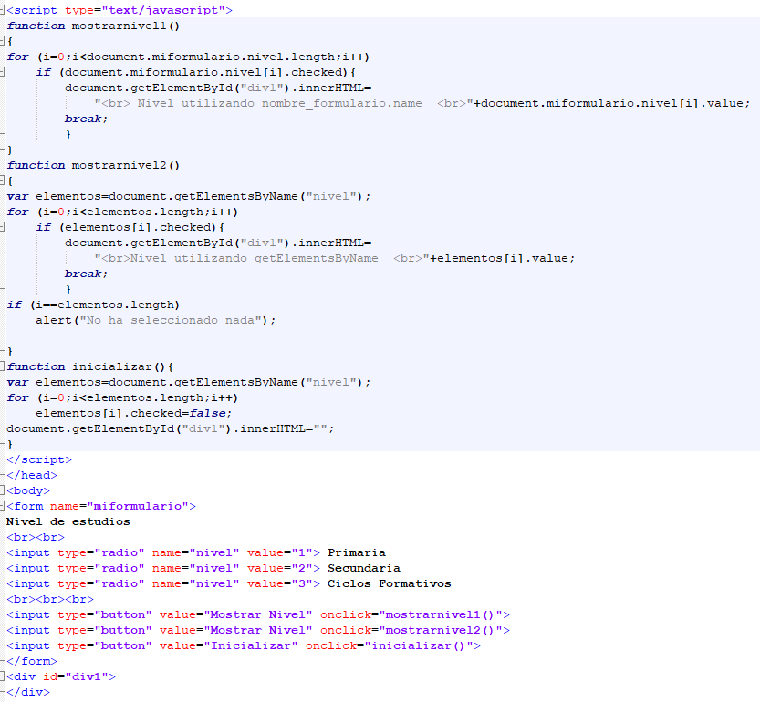
Ver Ejemplo 05

